Бөрлі ауданының кейбір елді мекендерінің шекарасын (шегін) белгілеу туралы
Батыс Қазақстан облысы Бөрлі ауданы әкімдігінің 2020 жылғы 22 қыркүйектегі № 300 және Батыс Қазақстан облысы Бөрлі аудандық мәслихатының 2020 жылғы 22 қыркүйектегі № 53-5 бірлескен қаулысы мен шешімі. Батыс Қазақстан облысының Әділет департаментінде 2020 жылғы 28 қыркүйекте № 6386 болып тіркелді
Қазақстан Республикасының 2003 жылғы 20 маусымдағы Жер кодексіне, Қазақстан Республикасының 2001 жылғы 23 қаңтардағы "Қазақстан Республикасындағы жергілікті мемлекеттік басқару және өзін-өзі басқару туралы" Заңына сәйкес Бөрлі ауданының әкімдігі ҚАУЛЫ ЕТЕДІ және Бөрлі аудандық мәслихаты ШЕШІМ ҚАБЫЛДАДЫ:
1. Бөрлі ауданының кейбір елді мекендерінің шекарасын (шегін) белгіленсін:
осы бірлескен қаулы мен шешімнің 1-қосымшасына сәйкес жалпы алаңы 1695,71 гектар, ұзындығы 24090,0 метр Бөрлі ауданы Бөрлі ауылдық округі Бөрлі ауылының шекарасы (шегі);
осы бірлескен қаулы мен шешімнің 2-қосымшасына сәйкес жалпы алаңы 351,25 гектар, ұзындығы 9230,0 метр Бөрлі ауданы Жарсуат ауылдық округі Жарсуат ауылының шекарасы (шегі);
осы бірлескен қаулы мен шешімнің 3-қосымшасына сәйкес жалпы алаңы 407,29 гектар, ұзындығы 8994,0 метр Бөрлі ауданы Кеңтүбек ауылдық округі Кеңтүбек ауылының шекарасы (шегі).
2. Аудан әкімі аппаратының мемлекеттік-құқықтық жұмысы бөлімінің басшысы (Д.Муканова) осы бірлескен қаулы мен шешімнің әділет органдарында мемлекеттік тіркелуін қамтамасыз етсін.
3. Осы бірлескен қаулы және шешімнің орындалуын бақылау аудан әкімінің орынбасарына (А.Тукжанов) және Бөрлі аудандық мәслихатының өнеркәсіп, кәсіпкерлікті дамыту және аграрлық саясат мәселелері бойынша тұрақты комиссиясының төрағасына (А.Агаев) жүктелсін.
4. Осы бірлескен қаулы мен шешім алғашқы ресми жарияланған күнінен бастап қолданысқа енгізіледі.
Әкім | М. Сатканов
төраға | А. Агаев
Мәслихат хатшысы | А. Куликешев
Бөрлі ауданы әкімдігінің
2020 жылғы 22 қыркүйектегі
№ 300 және Бөрлі аудандық
мәслихатының
2020 жылғы 22 қыркүйектегі
№ 53-5 бірлескен қаулысы мен
шешіміне 1–қосымша
Бөрлі ауданының Бөрлі ауылдық округінің
Бөрлі ауылының шекарасы (шегі)

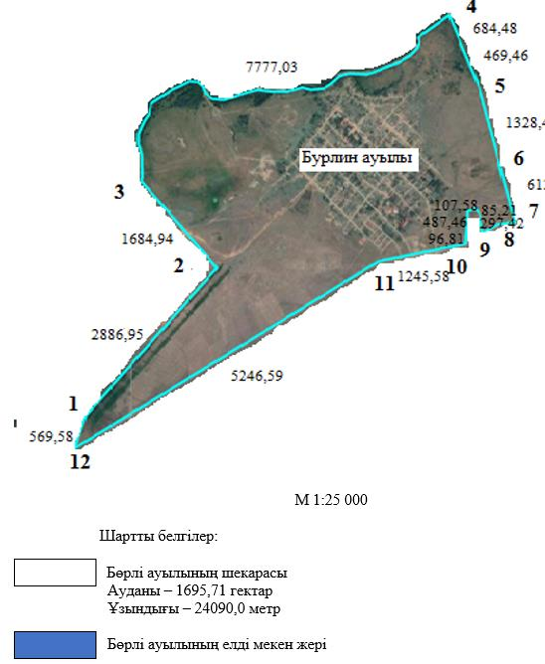

Бөрлі ауданы әкімдігінің
2020 жылғы 22 қыркүйектегі
№ 300 және Бөрлі аудандық
мәслихатының
2020 жылғы 22 қыркүйектегі
№ 53-5 бірлескен қаулысы мен
шешіміне 2–қосымша
Бөрлі ауданының Жарсуат ауылдық округінің
Жарсуат ауылының шекарасы (шегі)

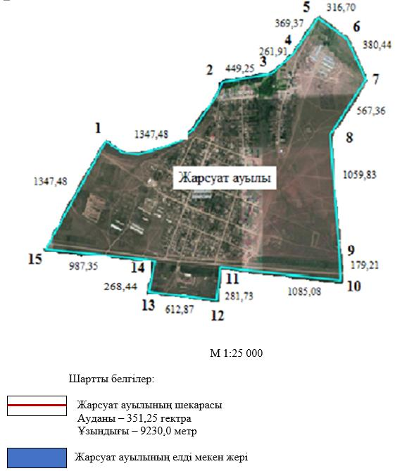

Бөрлі ауданы әкімдігінің
2020 жылғы 22 қыркүйектегі
№ 300 және Бөрлі аудандық
мәслихатының
2020 жылғы 22 қыркүйектегі
№ 53-5 бірлескен қаулысы мен
шешіміне 3–қосымша
Бөрлі ауданының Кеңтүбек ауылдық округінің
Кеңтүбек ауылының шекарасы (шегі)

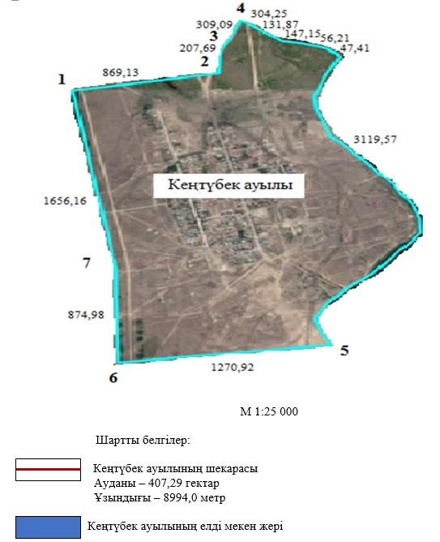

© 2012. Қазақстан Республикасы Әділет министрлігінің «Қазақстан Республикасының Заңнама және құқықтық ақпарат институты» ШЖҚ РМК

